ОПИСАНИЕ МЕСТОПОЛОЖЕНИЯ ГРАНИЦ
граница населенного пункта д.Карайганово сельского поселения Урман-Бишкадакский сельсовет муниципального района Ишимбайский район Республики Башкортостан
(наименование объекта местоположениt границ, которого описано (далее - объект)
Сведения об объекте

№ п/п | Характеристики объекта | Описание характеристик
1 | 2 | 3
1 | Местоположение объекта | Республика Башкортостан, р-н Ишимбайский, д Карайганово
2 | Площадь объекта ± величина погрешности определения площади (Р±∆Р) | 1036367 кв.м. ± 17815 кв.м.
3 | Иные характеристики объекта | —

Сведения о местоположении измененных (уточненных) границ объекта

1. Система координат
2. Сведения о характерных точках границ объекта
Обозначение характерных точек границ | Существующие координаты, м |  |  |  | Измененные (уточненные) координаты, м |  | Метод определения координат | Средняя квадратическая погрешность положения характерной точки (Мt), м | Описание обозначения точки на местности (при наличии)
 | X |  | Y |  | X | Y
1 | 2 |  | 3 |  | 4 | 5 | 6 | 7 | 8
1 | — |  | — |  | 534123.19 | 2167499.72 | картометрический метод | 5.00 | —
2 | — |  | — |  | 534176.92 | 2167643.98 | картометрический метод | 5.00 | —
3 | 534260.21 |  | 2167798.68 |  | — | — | картометрический метод | 5.00 | —
4 | — |  | — |  | 534298.69 | 2167870.11 | картометрический метод | 5.00 | —
5 | — |  | — |  | 534270.31 | 2167876.96 | картометрический метод | 5.00 | —
6 | — |  | — |  | 534285.37 | 2167921.01 | картометрический метод | 5.00 | —
7 | — |  | — |  | 534280.66 | 2167923.06 | картометрический метод | 5.00 | —
8 | — |  | — |  | 534292.41 | 2167954.63 | картометрический метод | 5.00 | —
9 | — |  | — |  | 534292.50 | 2167954.12 | картометрический метод | 5.00 | —
10 | — |  | — |  | 534293.50 | 2167954.30 | картометрический метод | 5.00 | —
11 | — |  | — |  | 534293.32 | 2167955.29 | картометрический метод | 5.00 | —
12 | — |  | — |  | 534292.60 | 2167955.16 | картометрический метод | 5.00 | —
13 | — |  | — |  | 534292.78 | 2167955.63 | картометрический метод | 5.00 | —
14 | — |  | — |  | 534297.06 | 2167953.92 | картометрический метод | 5.00 | —
15 | — |  | — |  | 534326.75 | 2168038.22 | картометрический метод | 5.00 | —
16 | — |  | — |  | 534323.92 | 2168039.34 | картометрический метод | 5.00 | —
17 | — |  | — |  | 534344.05 | 2168093.45 | картометрический метод | 5.00 | —
18 | — |  | — |  | 534360.07 | 2168138.70 | картометрический метод | 5.00 | —
19 | 533699.46 |  | 2168462.19 |  | — | — | картометрический метод | 5.00 | —
20 | — |  | — |  | 533303.05 | 2168652.84 | картометрический метод | 5.00 | —
21 | — |  | — |  | 533285.38 | 2168666.24 | картометрический метод | 5.00 | —
22 | — |  | — |  | 533312.16 | 2168715.50 | картометрический метод | 5.00 | —
23 | — |  | — |  | 533330.54 | 2168708.71 | картометрический метод | 5.00 | —
24 | 533377.57 |  | 2168801.69 |  | — | — | картометрический метод | 5.00 | —
25 | — |  | — |  | 533466.40 | 2169022.27 | картометрический метод | 5.00 | —
26 | — |  | — |  | 533434.12 | 2169036.64 | картометрический метод | 5.00 | —
27 | — |  | — |  | 533196.22 | 2169150.52 | картометрический метод | 5.00 | —
28 | — |  | — |  | 532923.39 | 2169172.17 | картометрический метод | 5.00 | —
29 | — |  | — |  | 532770.80 | 2168880.37 | картометрический метод | 5.00 | —
30 | — |  | — |  | 532560.54 | 2168975.75 | картометрический метод | 5.00 | —
31 | — |  | — |  | 532477.70 | 2168738.66 | картометрический метод | 5.00 | —
32 | — |  | — |  | 532577.09 | 2168658.66 | картометрический метод | 5.00 | —
33 | — |  | — |  | 532642.05 | 2168593.27 | картометрический метод | 5.00 | —
34 | — |  | — |  | 532640.95 | 2168584.28 | картометрический метод | 5.00 | —
35 | — |  | — |  | 532637.39 | 2168574.62 | картометрический метод | 5.00 | —
36 | — |  | — |  | 532636.00 | 2168537.87 | картометрический метод | 5.00 | —
37 | — |  | — |  | 532756.99 | 2168465.20 | картометрический метод | 5.00 | —
38 | — |  | — |  | 532794.43 | 2168419.16 | картометрический метод | 5.00 | —
39 | — |  | — |  | 532775.96 | 2168367.18 | картометрический метод | 5.00 | —
40 | — |  | — |  | 532812.21 | 2168351.68 | картометрический метод | 5.00 | —
41 | — |  | — |  | 532888.92 | 2168360.04 | картометрический метод | 5.00 | —
42 | — |  | — |  | 532928.87 | 2168395.78 | картометрический метод | 5.00 | —
43 | — |  | — |  | 532971.59 | 2168407.09 | картометрический метод | 5.00 | —
44 | — |  | — |  | 532975.93 | 2168406.43 | картометрический метод | 5.00 | —
45 | — |  | — |  | 533018.05 | 2168417.91 | картометрический метод | 5.00 | —
46 | — |  | — |  | 533016.43 | 2168418.95 | картометрический метод | 5.00 | —
47 | — |  | — |  | 533028.43 | 2168422.12 | картометрический метод | 5.00 | —
48 | — |  | — |  | 533143.92 | 2168421.88 | картометрический метод | 5.00 | —
49 | — |  | — |  | 533249.62 | 2168373.54 | картометрический метод | 5.00 | —
50 | — |  | — |  | 533360.34 | 2168290.64 | картометрический метод | 5.00 | —
51 | 533469.62 |  | 2168191.37 |  | — | — | картометрический метод | 5.00 | —
52 | 533500.67 |  | 2168142.29 |  | — | — | картометрический метод | 5.00 | —
53 | 533503.77 |  | 2168136.44 |  | — | — | картометрический метод | 5.00 | —
54 | 533568.57 |  | 2168035.91 |  | — | — | картометрический метод | 5.00 | —
55 | 533619.24 |  | 2167964.28 |  | — | — | картометрический метод | 5.00 | —
56 | 533620.11 |  | 2167941.63 |  | — | — | картометрический метод | 5.00 | —
57 | 533621.06 |  | 2167937.76 |  | — | — | картометрический метод | 5.00 | —
58 | 533623.31 |  | 2167934.67 |  | — | — | картометрический метод | 5.00 | —
59 | 533623.88 |  | 2167934.19 |  | — | — | картометрический метод | 5.00 | —
60 | — |  | — |  | 533908.71 | 2167807.82 | картометрический метод | 5.00 | —
61 | — |  | — |  | 534086.67 | 2167564.17 | картометрический метод | 5.00 | —
1 | — |  | — |  | 534123.19 | 2167499.72 | картометрический метод | 5.00 | —
3. Сведения о характерных точках части (частей) границы объекта
Обозначение характерных точек границ | Существующие координаты, м |  |  |  | Измененные (уточненные) координаты, м |  | Метод определения координат | Средняя квадратическая погрешность положения характерной точки (Мt), м | Описание обозначения точки на местности (при наличии)
 | X |  | Y |  | X | Y
1 | 2 |  | 3 |  | 4 | 5 | 6 | 7 | 8
— | — |  | — |  | — | — | — | — | —
Текстовое описание местоположения границ объекта
Прохождение границы |  |  |  | Описание прохождения границы
от точки |  | до точки
1 |  | 2 |  | 3
1 |  | 2 |  | Граница проходит в северо-восточном направлении вдоль земель сельскохозяйственного назначения
2 |  | 3 |  | Граница проходит в северо-восточном направлении вдоль земель сельскохозяйственного назначения
3 |  | 4 |  | Граница проходит в северо-восточном направлении вдоль земель сельскохозяйственного назначения
4 |  | 5 |  | Граница проходит в юго-восточном направлении вдоль земель сельскохозяйственного назначения
5 |  | 6 |  | Граница проходит в северо-восточном направлении вдоль земель сельскохозяйственного назначения
6 |  | 7 |  | Граница проходит в юго-восточном направлении вдоль земель сельскохозяйственного назначения
7 |  | 8 |  | Граница проходит в северо-восточном направлении вдоль земель сельскохозяйственного назначения
8 |  | 9 |  | Граница проходит в северо-западном направлении вдоль земель сельскохозяйственного назначения
9 |  | 10 |  | Граница проходит в северо-восточном направлении вдоль земель сельскохозяйственного назначения
10 |  | 11 |  | Граница проходит в юго-восточном направлении вдоль земель сельскохозяйственного назначения
11 |  | 12 |  | Граница проходит в юго-западном направлении вдоль земель сельскохозяйственного назначения
12 |  | 13 |  | Граница проходит в северо-восточном направлении вдоль земель сельскохозяйственного назначения
13 |  | 14 |  | Граница проходит в северо-западном направлении вдоль земель сельскохозяйственного назначения
14 |  | 15 |  | Граница проходит в северо-восточном направлении вдоль земель сельскохозяйственного назначения
15 |  | 16 |  | Граница проходит в юго-восточном направлении вдоль земель сельскохозяйственного назначения
16 |  | 17 |  | Граница проходит в северо-восточном направлении вдоль земель сельскохозяйственного назначения
17 |  | 18 |  | Граница проходит в северо-восточном направлении и пересекает автомобильную дорогу
18 |  | 19 |  | Граница проходит в юго-восточном направлении вдоль автомобильной дороги
19 |  | 20 |  | Граница проходит в юго-восточном направлении вдоль автомобильной дороги
20 |  | 21 |  | Граница проходит в юго-восточном направлении вдоль автомобильной дороги
21 |  | 22 |  | Граница проходит в северо-восточном направлении по учтенной границе земельного участка с кадастровым номером 02:28:150201:103
22 |  | 23 |  | Граница проходит в северо-западном направлении вдоль земель сельскохозяйственного назначения
23 |  | 24 |  | Граница проходит в северо-восточном направлении вдоль земель сельскохозяйственного назначения
24 |  | 25 |  | Граница проходит в северо-восточном направлении вдоль земель сельскохозяйственного назначения
25 |  | 26 |  | Граница проходит в юго-восточном направлении вдоль земель сельскохозяйственного назначения
26 |  | 27 |  | Граница проходит в юго-восточном направлении вдоль земель сельскохозяйственного назначения
27 |  | 28 |  | Граница проходит в юго-восточном направлении вдоль земель сельскохозяйственного назначения
28 |  | 29 |  | Граница проходит в юго-западном направлении вдоль земель сельскохозяйственного назначения
29 |  | 30 |  | Граница проходит в юго-восточном направлении вдоль автомобильной дороги
30 |  | 31 |  | Граница проходит в юго-западном направлении пересекает автомобильную дорогу и далее проходит вдоль земель сельскохозяйственного назначения
31 |  | 32 |  | Граница проходит в северо-западном направлении вдоль земель сельскохозяйственного назначения
32 |  | 33 |  | Граница проходит в северо-западном направлении вдоль земель сельскохозяйственного назначения
33 |  | 34 |  | Граница проходит в юго-западном направлении вдоль земель сельскохозяйственного назначения
34 |  | 35 |  | Граница проходит в юго-западном направлении вдоль земель сельскохозяйственного назначения
35 |  | 36 |  | Граница проходит в юго-западном направлении вдоль земель сельскохозяйственного назначения
36 |  | 37 |  | Граница проходит в северо-западном направлении вдоль земель сельскохозяйственного назначения
37 |  | 38 |  | Граница проходит в северо-западном направлении вдоль земель сельскохозяйственного назначения
38 |  | 39 |  | Граница проходит в юго-западном направлении по лесному массиву
39 |  | 40 |  | Граница проходит в северо-западном направлении по лесному массиву
40 |  | 41 |  | Граница проходит в северо-восточном направлении по лесному массиву
41 |  | 42 |  | Граница проходит в северо-восточном направлении по лесному массиву
42 |  | 43 |  | Граница проходит в северо-восточном направлении вдоль старицы р.Белая
43 |  | 44 |  | Граница проходит в северо-западном направлении вдоль р.Белая
44 |  | 45 |  | Граница проходит в северо-восточном направлении по учтенной границе земельного участка с кадастровым номером 02:28:150102:193
45 |  | 46 |  | Граница проходит в юго-восточном направлении вдоль учтенной границы земельного участка с кадастровым номером 02:28:150102:193
46 |  | 47 |  | Граница проходит в северо-восточном направлении вдоль старицы р.Белая
47 |  | 48 |  | Граница проходит в северо-западном направлении вдоль старицы р.Белая
48 |  | 49 |  | Граница проходит в северо-западном направлении вдоль старицы р.Белая
49 |  | 50 |  | Граница проходит в северо-западном направлении вдоль старицы р.Белая
50 |  | 51 |  | Граница проходит в северо-западном направлении вдоль старицы р.Белая
51 |  | 52 |  | Граница проходит в северо-западном направлении вдоль старицы р.Белая
52 |  | 53 |  | Граница проходит в северо-западном направлении вдоль старицы р.Белая
53 |  | 54 |  | Граница проходит в северо-западном направлении вдоль старицы р.Белая
54 |  | 55 |  | Граница проходит в северо-западном направлении вдоль старицы р.Белая
55 |  | 56 |  | Граница проходит в северо-западном направлении вдоль р.Белая
56 |  | 57 |  | Граница проходит в северо-западном направлении вдоль р.Белая
57 |  | 58 |  | Граница проходит в северо-западном направлении вдоль р.Белая
58 |  | 59 |  | Граница проходит в северо-западном направлении вдоль р.Белая
59 |  | 60 |  | Граница проходит в северо-западном направлении вдоль р.Белая
60 |  | 61 |  | Граница проходит в северо-западном направлении вдоль р.Белая
61 |  | 1 |  | Граница проходит в северо-западном направлении вдоль р.Белая

План границ объекта

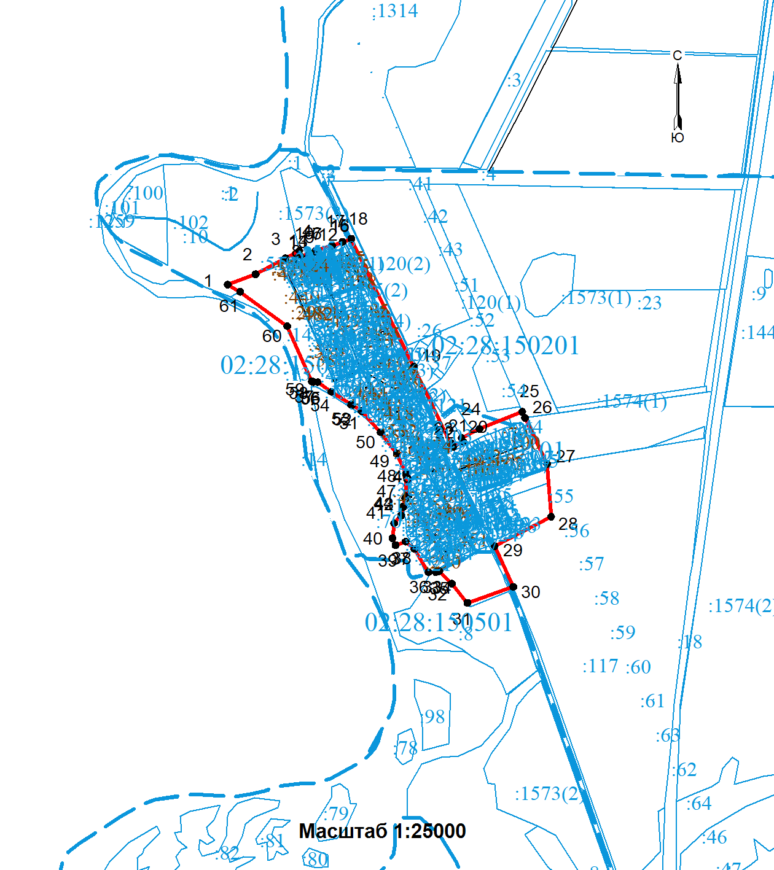
Используемые условные знаки и обозначения: представлены в конце раздела
Подпись: Гимазитдинов И.Ф. Дата « 23 » июня 2021 г.
Место для оттиска печати (при наличии) лица, составившего описание местоположения границ объекта

План границ объекта

Используемые условные знаки и обозначения
для оформления плана границ объекта

- Граница кадастрового квартала

- Границы земельных участков включенные в ГКН декларативно
(ориентировочно), выражающиеся в масштабе

- Границы земельных участков, установленные в соответствии
федеральным законодательством, включенные в ГКН,
выражающиеся в масштабе

:050203 - Надпись номера кадастрового квартала

:123 - Надписи кадастрового номера существующего земельного участка

- Характерная точка границ объекта

- Граница объекта

1, 2, 3, ..., n - Надписи номеров характерных точек

-- Граница населенного пункта

